書籍紹介フォーマット

会員の皆様に向けて紹介したい書籍がございましたら、以下のフォーマットに必要事項をご記入の上で下記の宛先までご連絡ください。なお、紹介する書籍の編著者ならびに紹介者は会員の方に限ります。
【宛先】日本教師学学会総務委員会広報担当：kouho(at)jaehd.sakura.ne.jp
＊(at)は＠に置き換えてください。
著書タイトル | (編)著者名
紹介文（300～400文字程度）

書影（希望される方） □出版社等からの掲載が許可されている
書誌情報
発行所（住所）：
出版年月：
ISBN：
判型
価格：
紹介者（所属） ※ご存知の方は会員番号＿＿＿＿＿もご記入ください。

【記入例】
著書タイトル  成長する教師：教師学への誘い | 編著者名  浅田 匡、生田 孝至、藤岡 完治（編）
紹介文（300～400文字程度）
本書は、学校教育における教師を対象として「教師であるとはどういうことか」の探究を通して、学校に限らない様々な人が人に教えるという研究領域、「教師学」の確立を図っている。本書は成長する教師の全体像を描くために６部から構成されている。第１部 授業の力量をつける、第２部 授業がみえる、によって「教師であること」に欠かせない教師の力量（職能）を考察している。第３部 自分の授業から学ぶ、第４部 初任者の成長を支える、第５部 仲間と共に成長する、を通して、教師の力量（職能）が形成・獲得される過程から「教師として成長しつづける」ことを論究する。第６部 学び続ける教師、から「教える人である私」に注目して教師の内面に迫っている。学校教師を研究してきた学者の研究成果を幅広く扱っているため、教師研究を志す方にとって参考となる一冊である。また、学校教育以外の分野の読者にとっても、教えることと教える人の成長に関する認識を捉え直して深める可能性を秘めた内容となっている。
書影（希望される方） ☑出版社等からの掲載が許可されている
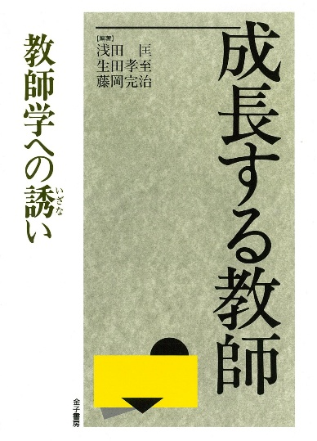
書誌情報
発行所（住所）：金子書房（〒112-0012 東京都文京区大塚3-3-7）
出版年月：1998年5月
ISBN：978-4-7608-2572-2
判型：A5 324頁
価格：3,800円＋税
紹介者（所属） ※ご存知の方は会員番号＿0000＿もご記入ください
浅田 匡（早稲田大学）

